CONFINAMENT 2on ESO
MATÈRIA: MATEMÀTIQUES.
TASQUES. Setmana del 26 - 30
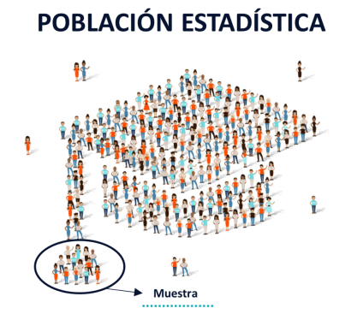

TEMA 6: ESTADÍSTICA

Orientacions a seguir:
- Visualitzar el Power que teniu a la Wiki (de la diapositiva 12 a la 16)
- Mirar els següents vídeo per reforçar els conceptes bàsics d’estadística que hem aprés.

Vídeo per saber fer un gràfic de barres.

https://www.youtube.com/watch?v=J-lDNbXM2wE

Vídeos per saber fer un gràfic de sectors:

https://www.youtube.com/watch?v=tIRgjy_xwI8

https://www.youtube.com/watch?v=RBgtRte7r5w

- Fer un petit resum dels conceptes apresos.

- Fer les activitats del dossier: 5 i 6.

- Quan tingueu les activitats fetes feu una foto del vostre treball i pengeu-lo a la vostra carpeta del DRIVE de matemàtiques. Sisplau, que el treball es vegi bé, sigui llegible i que no hi hagi molts tatxons.

Una vegada vist el Power i els vídeos per qualsevol dubte que tingueu sobre la matèria o exercicis que heu de fer utilitzeu el correu o xat Hangouts.

RECORDEU QUE EL XAT ÉS PER A DUBTES DE LA CLASSE!
DATA MÀXIMA ENTREGA ACTIVITATS 02-05-2020

